**myLLM 產學聯盟 服務說明**

**國立陽明交通大學人工智慧系統檢測中心於 2024 年 03 月成立「myLLM 產學聯盟」提以下服務：**

* **LLM 生態圈交流**

**國立陽明交通大學人工智慧系統檢測中心，致力於成為 AI 領域知識使用者與供應者之間的重要橋樑。為達成此目標，檢測中心積極舉辦一系列的活動，包括 LLM普適化的教育課程、展會、專業研討會，以及圍繞產業應用與智慧製造等重要議題的技術交流會。**

**透過這些活動為學術界、產業界以及廣大 AI 愛好者提供一個豐富的學習和交流平台，從而推動AI 技術的創新與應用，為所有參與者創建了一個互助互惠、共同成長的生態圈。**

* **LLM 平台落地測試、評估與優化**

**作為一家獨立第三方機構，我們為人工智慧系統提供全面的性能評估與基準測試服務，協助國內外產業執行 AI 系統效能評價、Benchmarking 並配對組合最優化的 Edge Landing 平台，幫助客戶全面了解其 AI 系統的性能水平，並與行業標準或其他同類系統進行比較。**

**透過我們的評估，客戶能夠準確識別出系統的優勢和潛在改進領域，進而優化其技術方案，提升整體性能表現，為客戶在人工智慧領域的創新和發展提供支持。**

* **分析式與生成式 AI 平台設計**

**我們專注於為大型語言模型 (LLM) 提供針對特定主題的分析式 (analytic ) 與生成式(generative ) AI 平台相關服務，包括模型的微調校 (fine-tune ) 、嵌入式組件 (embedded ) 、檢索增強生成 (RAG Plus )、智慧代理人 (agent) 以及動態工作流程 (chain) 等相關服務，為大型語言模型極大化性能與效能。**

**透過我們的服務提升業務自動化水平，並在客戶服務、內容創作、數據分析等領域發揮 LLM 的最大潛力，推動業務創新與發展。**

**myLLM 產學聯盟 核心服務**

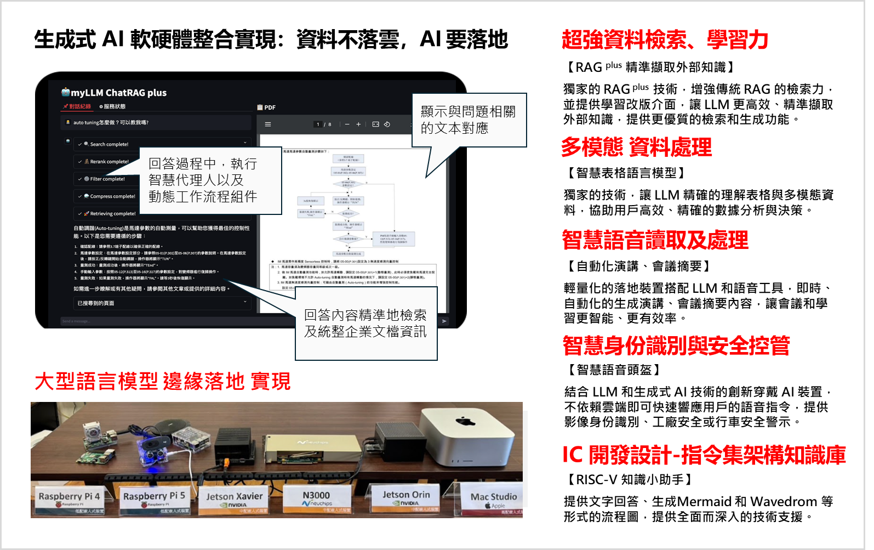

**myLLM 產學聯盟 核心技術**

**myLLM 產學聯盟 會員說明**

**myLLM產學聯盟會員分為三類：企業會員、研發會員和專案會員，基於服務品質的考慮，目前不開放個人會員。**

* **企業會員 (10萬/年費)**

**企業會員主要的福利是：**

1. **參與每年邀請制的春、秋季技術發布會**
2. **優先參與每年限定名額的年會**
3. **分享研究成果報告**
4. **分享每月兩次的電子報**
5. **使用檢測中心自建的 GAI範例工具**

**企業會員服務主要目的是希望能將會員融合成一個共享生態圈，以達到生態圈的合作與資訊分享機制。**

* **研發會員 (20萬/年費)**

**研發會員主要的福利是：前述企業會員福利再加上**

1. **參與技術課程**
2. **在指定的時數內要求1對1顧問指導**
3. **在指定的時數內要求1對1技術指導**

**企業提供落地的場域與行業專業經驗，學界提供解決方案的研發與領域專業知識，整合為虛擬的研發中心。**

* **專案會員 (依專案內容計價)**

**建立會員專案制度，提供一條產學合作共榮的管道。除此之外，在高速計算能力建立、大型模型的客製化與小型化 Edge Landing以及其他整合新型AI模型的產業應用都是聯盟可以專案服務的重點。**